昆明超市DM直投广告服务整体解决方案

一、一般直投服务解决方案
1、主题分析：
从广告宣传方面来看，有通过电视登广告的；有通过报纸登广告的；还有是就网络、户外、车身，各商家门口吊旗、挂旗等为载体的宣传形式；还有通过商品打折，免费赠送礼品。然而各种媒体在风靡全球的同时，也存在这样或那样的缺陷。“DM ”的应运而生，正好填补了以上各大广告媒体的不足之处。
DM在欧美国家采取将广告放于信封内邮寄出去的方式，并且获得极大的宣传广告效果，继电视、报纸之后的第三大媒体。DM依其外观可分为：传单型、册子型、实物型等。依其发行途径为：入户直投、夹报夹刊、信函、街头派发。我们的服务主要针对的是DM入户直投，也就是将广告单直接插放到各家各户的门上。这种投递方式主要适合于社区性的商场、超市及其他的服务性行业，它能够有效的锁定目标消费者，得到显著、迅速的宣传效果。该计划主要是以入户直投的DM直邮广告服务，为本次计划提供了即省钱即有效的整体解决方案。

2、商圈分析
根据贵超市地理位置和当地城市结构来看：所处位置为昆明市二环与内环之间，是昆明的繁华商业地带。旁边分布了较多的社区，不管是从交通还是居民分布来看都是一个消费群体比较集中的地方。三公里商圈已经覆盖到周边大部分主要消费群体。据我们调查分析来该超市购物的消费人群主要集中在商圈1-2公里内的住户和1-3公里以内的流动人群为主。我们建议针对这三公里商圈内的A、B、C类小区进行投递(A类指已入主，物业管理完善、严格、投递比较难进的中高档住宅楼；B类指普通型，投递准入、购买力中高档的区域；C类是指私房和购买力比较底的简易楼房)。这样可以达到互为补充的效果，也确保各层次消费人群接收广告的受众面。
0到2公里为重点投递区域（活动周期为15天一次；投递类型为A、B、C类小区和高档小区进行投递；）
2到3公里为扩充投递区域（活动周期为每月一次；投递类型为B、C类小区进行投递；）
0到3公里为大型投递区域（活动时间每年的主要节假日：如春节、国庆、中秋节、五一等节日进行大面积的宣传；投递类型为A、B、C类小区和三公里以内的小区及人员比较集中的流动人群；）达到综合投递效果，直接锁住周边竞争对手消费商圈。

3、管理完善小区的解决方案
1、通过夹报投递的形式来达到投递效果，此种方法投递率偏低（因为有部分居民没有订报纸的习惯）。
2、采用和小区管理人员进行协商，直接进行直投从而达到投递效果。
3、我们用公司的车把投递人员带进小区，有利于避免和小区管理人员产生正面冲突而达到更好的投递效果。
4、以上3种综合交叉的投递形式，这样更有力的达到投递效果。

4、投递执行分析
1）、电子门的楼栋，每家报箱里投一份。
2）、如果是管理很完善的小区，一般情况下就和小区管理人员协商进行投递达到投递的效果。
3）、进得去的楼房就按照每家一份，遵守每家一份，家家都有的原则进行投递，而且在发过的楼房的第一层阶梯和最上面一层阶梯上，标上相同的标记（标记由公司统一规定，每次标记不同）。
4）、平房区域遵守每家一份，家家都有的原则进行投放（具体是否要发放平房区域根据我们的合作方案而定）。
5）、投递员投完后会填一份详细的表格（包括实际所投放的区域、单元数、楼房层数、每层户数等详细的情况），检查时上交表格进行核查，也方便贵公司检查，让贵公司检查人员一目了然的看到所投递的具体情况。
6）、投递人员会按照公司规定的时间给监控人员打电话（一般投递过程中每两个小时就通知监控人员检查一次），组长都配有联系方式，公司人员可以随时检查。
7）、由组长监督自己的组员投递，确保入户率，监控人员随时对组长进行突击性的联系，确保了执行力度。

5、投递流程图
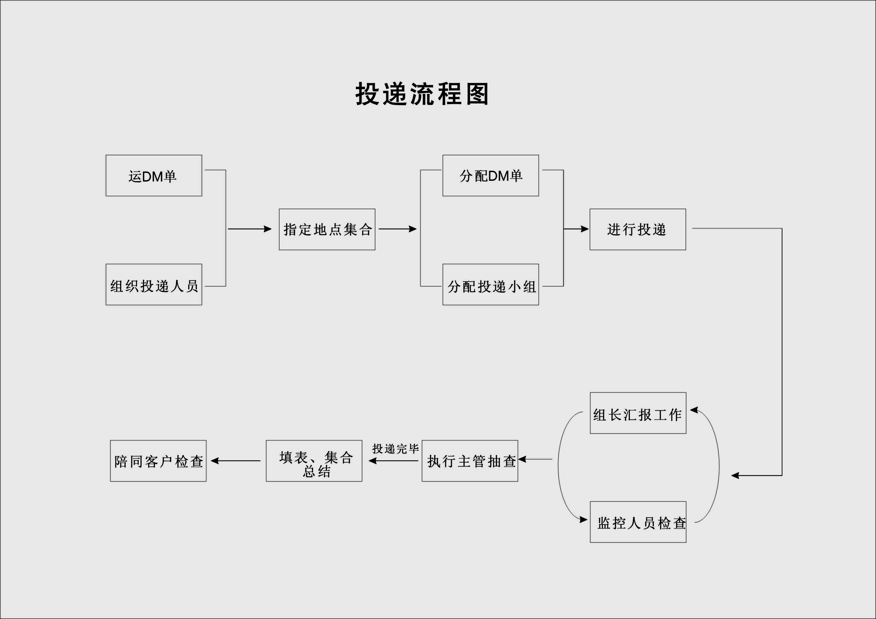

二、投递解决方案

1、业务流程

和客户沟通 了解计划情况 制作计划书 签订合同

市场调查统计 投递人员招集和培训 投递计划执行

2、执行流程
运DM单
投递数据归类 包装分配DM单
指挥中心下达任务 进行投递
组织投递人员
分配投递小组

给客户上交投递区域表
指挥中心检查（电话访问） 上交投递表格
客户随机检查

最后用我们全体员工“以诚信透明、专业专注”的态度，预祝我们合作愉快并取得成功！

昆明鼎宏文化传播有限公司
柳朝宝
13983904437

